UVIS SUŠKO

Odumovas ezers un tā bioloģiskais raksturojums

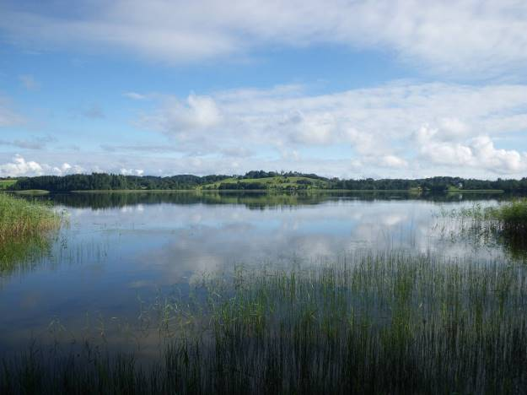

Rīga, 2016

UVIS SUŠKO

Odumovas ezers un tā bioloģiskais raksturojums

RĪGA, 2016

Suško U. Odumovas ezers un tā bioloģiskais raksturojums. – Rīga, 2016. – 64 lpp. (86 att., 12 tab.).

Uz 1. vāka: Odumovas ezers – skats no ezera dienvidu krasta pie „Austrumiem” ziemeļu virzienā uz ziemeļu krastā esošo Škūru kalnu un Sarkaņkolnu (U. Suško foto, 2016. gada 22. jūlijs).

© U.Suško, 2016
© SIA „Livland Group”, 2016
© Dabas aizsardzības pārvalde, 2016
SATURS

1. Odumovas ezera un tā apkārtnes raksturojums..................................................................  2. Odumovas ezera attīstība pēdējo 160 gadu laikā...............................................................  3. Odumovas ezera ūdensaugu floras izpētes vēsture............................................................  4. Odumovas ezera dabas vērtību raksturojums....................................................................  4.1. Odumovas ezera ūdensaugu floras un veģetācijas raksturojums....................................  4.2. Odumovas ezera retās un aizsargājamās augu sugas un to populāciju stāvoklis.................................................................................................................................  4.3. Odumovas ezera Eiropas Savienības un Latvijas aizsargājamie biotopi un to stāvoklis.................................................................................................................................  5. Motorizēto ūdens transportlīdzekļu izmantošanas ietekme uz Odumovas ezera reto un aizsargājamo augu sugu un biotopu stāvokli un priekšlikumi tās turpināšanai ezerā.......................................................................................................................................  Literatūra................................................................................................................................ | 4  23  41  46  46  52  57  60  61

1. Odumovas ezera un tā apkārtnes raksturojums

Odumovas (arī Adamovas, latg. Odumovys azars) ezers atrodas Rēzeknes novada Vērēmu pagastā, Dienvidaustrumu ģeobotāniskā rajona Latgales augstienes apakšrajona 8. mikrorajonā 2,5 km uz ziemeļaustrumziemeļiem no Rēzeknes robežas (botāniskie kvadrāti 19/52, 19/53) (Tabaka, 1982, Turlajs, 2012). Fizioģeogrāfiski ezers atrodas Latgales augstienes Burzavas pauguraines dienvidu daļā (Markots, 1994, Ramans & Zelčs, 1995). Tas ir sekls, caurtekošs, eitrofs (cietūdens, oligohumozs, dzidrūdens), dabisks, glaciālas izcelsmes klajumu ezers. Ezers un tā apkārtne atrodas valsts aizsardzībā kopš 1977. gada – no 1977. līdz 1999. gadam kā kompleksais dabas liegums, bet kopš 1999. gada kā dabas parks un Natura 2000 teritorija (www.daba.gov.lv, www.ezeri.lv).
Odumovas ezera platība pēc precizētiem GIS aprēķiniem saskaņā ar 2014. gadā uzņemtām ortofotainām ir 206,5 ha, ūdensvirsas platība – 197,1 ha, lielākais garums no Āžaraga upītes (latg. Uožaroga upeite) iztekas ezera austrumu galā līdz Sviļpīnes ietekai ezera rietumu galā Sondoros – 2707 m, lielākais platums no Greizstiura līča (latg. Greizstyura leics) dienvidos līdz Valātives līcim (latg. Valātyve) ziemeļos – 1013 m, bet kopējais krasta līnijas garums – 13696 m jeb 13,7 km. Mūsdienās ezera rietumu daļā ir 5 mežainas salas ar kopējo platību 9,4 ha (1.1., 1.2., 1.3. att., 1.1. tab.).
Ezera ziemeļrietumu daļas Sondoru līča ziemeļu daļā atrodas 0,41 ha lielā Apaļā sala (latg. Opoluo sola, 90 m gara, 58 m plata un 4,3 m augsta), uz kuras aug aptuveni 115 gadus vecs egļu mežs (vēris) ar apses piemistrojumu, bet dienvidu daļā – 0,83 ha lielā Liepu (Garā, Šaurā) sala (latg. Līpu (Garuo, Šauruo) sola, 246 m gara, līdz 54 m plata un 2,2 m augsta), uz kuras aug aptuveni 102 gadus vecs liepu mežs (vēris) ar priedes un 110 gadus vecas egles piemistrojumu (1.1. tab.) (www.daba.gov.lv, PSRS GĢKP, 1974, 1975, 1990). Odumovas līča ziemeļaustrumu daļā atrodas 0,87 ha lielā Ozolu (Goda, Mīlestības) sala (latg. Ūzulu (Gūda, Meilesteibys) sola, 192 m gara, 12 – 98 m plata un 3,3 m augsta), uz kuras aug aptuveni 110 gadus vecs liepu mežs (gārša) ar nelielu 80 gadus vecas apses un 110 gadus veca ozola piemistrojumu (senāk ozolu bijis vairāk). Aptuveni pirms 100 gadiem uz šo salu no Adamovas muižas veda koka pāļu tilts un tā bija iecienīta vietējā muižkunga atpūtas vieta. Saskaņā ar Alīdas Ikaunieces (dzim. 1938. g.) stāstījumu, tilta pāļi bija atrodami vēl 1940. gadu beigās. Ezera rietumu daļas vidū atrodas 6,37 ha lielā Garā sala (latg. Garuo sola, 765 m gara, 8 – 165 m plata un 3,4 m augsta), ko veido divas senāk pirms 1926. – 1927. gadā veiktās ūdens līmeņa pazemināšanas pastāvīgās salas – salas rietumu daļā 400 m garā un līdz 135 m platā Teļa (Priežu) sala (latg. Teļa (Prīžu) sola), bet austrumu daļā – 285 m garā un līdz 163 m platā Siena sala (latg. Sīna sola). Teļa salas rietumu daļā aug aptuveni 110 gadus vecs egļu mežs (vēris) ar liepas, ozola un 80 gadus veca melnalkšņa piemistrojumu, bet austrumu daļā – aptuveni 90 gadus vecs priežu mežs (niedrājs) ar nelielu egles piemistrojumu. Siena salā savukārt plešas aptuveni 90 gadus vecs apšu mežs (damaksnis) ar melnalkšņa un 70 gadus vecas egles piemistrojumu. Abas salas daļas savieno zems, skrajiem kokiem apaudzis 85 m garš un 8 – 23 m plats šaurums, kas palos pārplūst. 1920. – 1930. gados un arī vēl pēckara laikā uz šīs salas vasarās veda ganīt lopus. Pašā ezera vidū 133 m uz austrumiem no Garās salas atrodas 0,92 ha lielā Auzu sala (latg. Auzu sola, 214 m gara, līdz 74 m plata un 3,8 m augsta), uz kuras aug aptuveni 90 gadus vecs apšu mežs (gārša), kura lielāko daļu pēdējos 10 gados diemžēl nogāzis bebrs un tagad ir palikušas tikai egles. Pēc vietējo iedzīvotāju stāstītā, uz šīs salas aptuveni pirms 100 gadiem atradusies mežsarga māja.
Odumovas ezera ezerdobe ir izteikti līčaina un orientēta austrumu – rietumu virzienā. Ezers ir sekls – tā vidējais dziļums ir tikai 3,8 m, bet lielākais dziļums – 7,4 m (www.ezeri.lv). Tā rietumu daļa ir caurmērā tikai līdz 2 – 4 m dziļa un vienīgi dažviet 5 m dziļa, savukārt austrumu daļa ir lielākoties 5 – 6 m dziļa un trijās vietās sasniedz vai pārsniedz 7,0 m dziļumu.

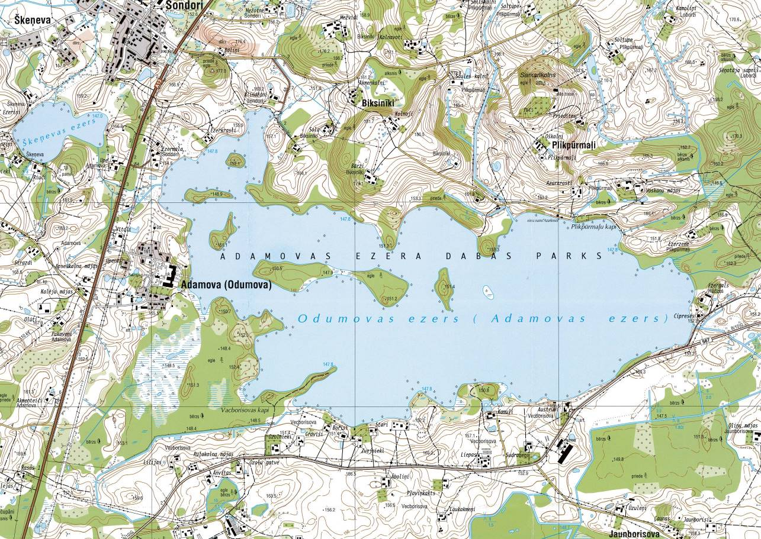
1.1. attēls. Odumovas ezera un tā tuvākās apkārtnes topogrāfiskā karte mērogā 1:10000 (Latvijas Ģeotelpiskās informācijas aģentūra, 2009).
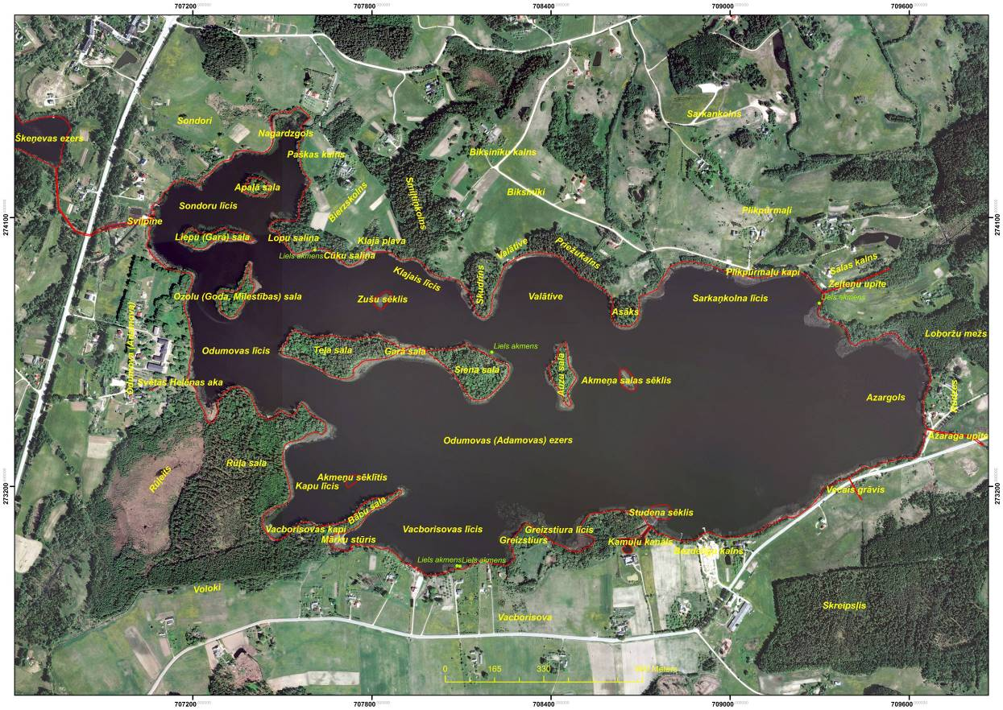
1.2. attēls. Odumovas ezera un tā apkārtnes vietvārdu un lielo granīta laukakmeņu karte latviešu valodā
(kartes pamatne – Latvijas Ģeotelpiskās informācijas aģentūras 2014. g. 30. aprīlī uzņemtās ortofotoainas, teicēji Alīda Ikauniece, Veronika Seile, Antons Biksinieks Anna Biksiniece).
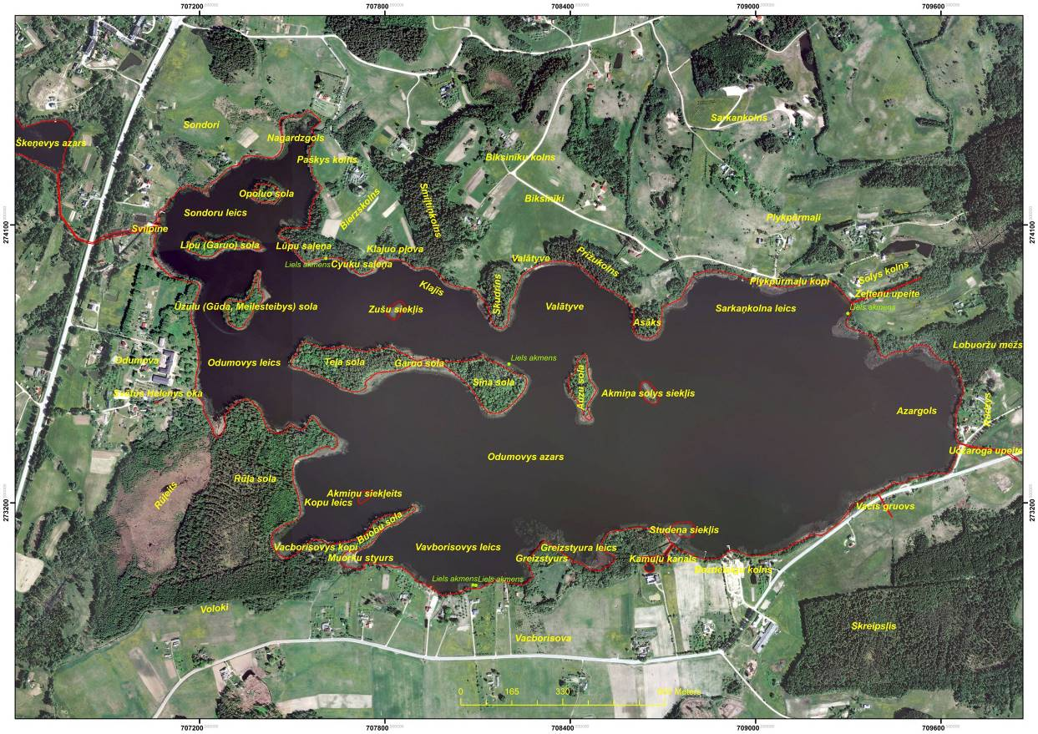
1.3. attēls. Odumovas ezera un tā apkārtnes vietvārdu un lielo granīta laukakmeņu karte latgaliešu valodā
(kartes pamatne – Latvijas Ģeotelpiskās informācijas aģentūras 2014. g. 30. aprīlī uzņemtās ortofotoainas, teicēji Aļīda Ikaunīce, Veronika Seile, Ontons Biksinīks Anna Biksinīce).

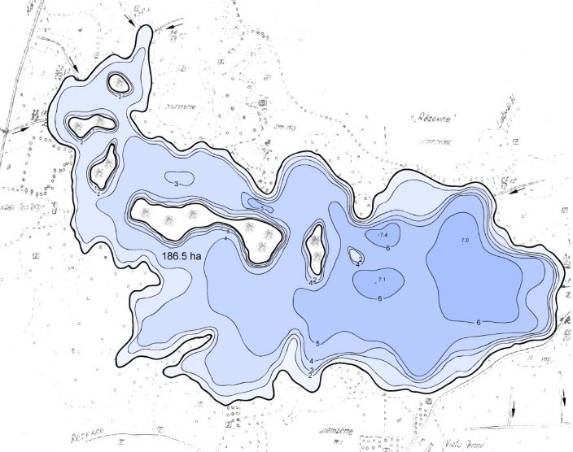
1.4. attēls. Odumovas ezera dziļumu karte, sastādīta pēc kādreizējā Latvijas Valsts Meliorācijas pētniecības institūta 1975. g. materiāliem (www.ezeri.lv).

Odumovas ezerā ir kopumā 11 – 12 dažāda lieluma līči un ielīči, kā arī tikpat daudz dažāda lieluma pussalu (1.2., 1.3., 1.5. – 1.16. att.). Ezera ziemeļrietumu galā pretī Sondoriem atrodas Sondoru līcis (latg. Sondoru leics), kas iekļauj sevī stipri aizaugošo Nagardzgolu (lag. Nagardzgols), kā arī Apaļo un Liepu salu. Ezera rietumu daļā pretī Adamovai atrodas Odumovas līcis (latg. Odumovys leics), kas stiepjas līdz Ozolu salai un Garās salas rietumu galam. Ezera dienvidu daļas rietumu pusē starp Rūļa salas (pussala) mežu (latg. Rūļa sola) un Bābu salu (latg. Buobu sola, pussala) pretī Vacborisovas kapiem atrodas Kapu līcis (latg. Kopu leics), kas iekļauj arī tā austrumu daļā esošo Akmeņu sēklīti. Ezera dienvidu pusē no Bābu salas rietumos līdz Greizstiura pussalai austrumos pretī Vacborisovai plešas Vacborisovas līcis (latg. Vacborisovys leics), kura šauro rietumu galu starp Bābu salu un ezera dienvidu krastu sauc par Mārku stūri (latg. Muorku styurs), jo te senāk mērcēti lini. Greizstiura pussalas (latg. Greizstyurs) austrumu pusē atrodas Greizstiura līcis. Ezera pašu austrumu galu, no kura iztek Āžaraga upīte, sauc par Azargolu. Ezera austrumu daļas ziemeļu pusē esošo līci starp Asāka mežaino pussalu rietumos un Zeltiņu upītes labajā krastā esošo klajo Salas kalnu austrumos pretī Sarkaņkolnam sauc par Sarkaņkolna līci. Ezera vidusdaļas ziemeļu pusē starp Skudrīņa mežaino pussalu rietumos (latg. Skudrīņs, mežs) un Asāku austrumos pretī Auzu salai atrodas Valātives līcis (latg. Valātyve). Ezera ziemeļu krastā starp Cūku saliņu rietumos (latg. Cyuku saleņa, maza mežaina pussala) un Skudrīni austrumos pretī Garajai salai atrodas Klajais līcis (latg. Klajīs, līcis un ezera krasts).
Ezerā vidū ir 3 izteikti sēkļi (1.2., 1.3., 1.4., 1.16. – 1.19. att., 1.2. tab.). Ezera rietumu daļas ziemeļu pusē starp Garās salas vidu un ezera ziemeļu krasta Klajo līci (latg. Klajīs) atrodas Zužu sēklis (latg. Zušu siekļis), kas ir apaudzis ar blīvu niedru audzi. Ezera austrumu daļas rietumu pusē pretī Auzu salai atrodas Akmeņa salas sēklis (latg. Akmiņa solas siekļis), kas arī apaudzis ar blīvu niedru audzi. Pēc Alīdas Ikaunieces un Veronikas Seiles stāstījuma, uz šī sēkļa aptuveni līdz 1980. gadu vidum, kad to ziemā pa ledu aizveda akmeņkaļi, atradās aptuveni 2,5 m garš, 1,5 m plats un 1,5 m augsts granīta laukakmens, kas bija pāršķēlies vidū pušu. Pēc aptuveni 1926. – 1927. gadā notikušās ievērojamās ezera ūdens līmeņa pazemināšanas laika posmā no aptuveni 1940. gadiem līdz 1972. gadam tagadējā sēkļa vietā atradās aptuveni 5 x 10 m liela saliņa ar minēto akmeni tās vidū, no kā arī tā ieguva savu nosaukumu. Kad 1972. gadā Rēzeknes – Lendžu ceļa izbūves laikā ezera ūdens līmenis atkal tika paaugstināts par aptuveni 60 cm, saliņa pazuda zem ūdens un pārtapa par tagadējo sēkli. Savukārt ezera rietumu daļas dienvidu pusē Kapu līča (latg. Kopu leics) austrumu daļā 75 m no Bābu salas pussalas (latg. Buobu sola) atrodas Akmeņu sēklītis (latg. Akmiņu siekļeits), kas apaudzis ar skraju ūdens ērkšķuzāļu audzi (seklākā vieta sēkļa vidū 90 cm dziļa). Niedrāju ezera dienvidu pakrastē pretī Kamuļu kanālam sauc par Studena sēkli (latg. Studena siekļis).
Ezers pieder Daugavas lielbaseina Aiviekstes baseinam. Ezera sateces baseins aizņem 33,5 km², no kura tikai 10% aizņem meži un 7% – ezeri, bet parējos 83% sastāda atmežotas platības (www.ezeri.lv (LVMPI, 1972), Markots, 1994).
Ezera rietumu daļas Sondoru līcī ietek no Škeņevas ezera (latg. Škeņevys azars) tekošā un ap 2009. – 2010. gadu lejtecē padziļinātā un kanalizētā Sviļpīne, austrumu daļas Sarkaņkolna līča austrumu galā – no Sološu (Zeļteņu) ezera (latg. Soluošs (Zeļteņu azars)) tekošā Zeļteņu upīte (latg. Zeļteņu upeite), kā arī 3 lieli un 5 mazi meliorācijas grāvji un Kamuļu kanāls dienvidu krastā pie Vacborisovas „Kamuļiem” (izveidots ap 1998. – 2001. gadu) (1.20. – 1.22. att.). Lielie meliorācijas grāvji ietek ezera ziemeļrietumziemeļu daļā esošā Nagardzgola austrumu pusē (ap 1970. un 1980. g. miju vai 1980. gados padziļināts 1920. – 1930. g. grāvis), dienvidrietumdienvidu daļā pie Vacborisovas līča Mārku stūrī (latg. Vacborisovys leics, Muorku styurs) (izrakts ap 1970. un 1980. g. miju vai 1980. gados) un ezera austrumu daļas Sarkaņkolna līča ziemeļrietumu pusē (izrakts ap 1970. un 1980. g. miju vai 1980. gados). Viens mazais grāvis ietek ezera ziemeļrietumziemeļu daļā esošā Nagardzgola ziemeļrietumu pusē (1930. – 1940. g.
1.1. tabula
Odumovas ezera salas
Latviskais nosaukums | Latgaliskais nosaukums | Platība  (ha) | Lielākais garums (m) | Lielākais platums (m) | Lielākais relatīvais augstums (m) | Piezīmes
Apaļā sala | Opoluo sola | 0,41 | 90 | 58 | 4,3 | -
Liepu  (Garā, Šaurā) | Līpu (Garuo, Šauruo) sola | 0,83 | 246 | 54 | 2,2 | -
Ozolu sala | Ūzulu (Gūda, Meilesteibys) sola | 0,87 | 192 | 12 – 98 | 3,3 | Aptuveni pirms 100 gadiem uz šo salu no Adamovas muižas veda koka pāļu tilts un tā bija iecienīta vietējā muižkunga atpūtas vieta.
Auzu sala | Auzu sola | 0,92 | 214 | 74 | 3,8 | Uz salas aptuveni pirms 100 gadiem atradusies mežsarga māja.
Garā sala | Garuo sola | 6,37 | 765 | 8 – 165 | 3,4 | Sala izveidojusies ap 1962. gadu pēc ap 1930. gadu un 1962. gadā notikušās ezera ūdens līmeņa ūdens līmeņa pazemināša-nas, saplūstot kopā iepriekš atsevišķi esošajām Teļa (Priežu) (Teļa (Prīžu) sola, tagadējās salas R daļa) un Siena (Sīna sola, tagadējās salas A daļa) salām. 1920. – 1930. gados un pēckara gados uz salas vasarās ganīti lopi.

1.2. tabula
Odumovas ezera vidū esošie sēkļi
Latviskais nosaukums | Latgaliskais nosaukums | Platība  (ha) | Lielākais garums (m) | Lielākais platums (m) | Mazākais dziļums (m) | Piezīmes
Akmeņu sēklītis | Akmiņu siekļeits | 0,13 | 80 | 41 | 0,9 | Dūņaina minerālgrunts, sēklis apaudzis ar blīvu niedru audzi.
Zušu sēklis | Zušu siekļis | 0,24 | 57 | 37 | ~0,5 | Dūņaina minerālgrunts, sēklis apaudzis ar blīvu niedru audzi.
Akmeņa salas sēklis | Akmiņa solas siekļis | 0,29 | 56 | 29 | ~0,5 | Minerālgrunts, sēklis apaudzis ar skraju ūdens ērkšķuzāļu audzi.

grāvis), vēl viens Sondoru līča ziemeļrietumu pusē starp „Ezerkrastiem” un „Ezermalu” (izrakts 1920. – 1930. g.), divi –ezera austrumu daļas Azargolā starp „Ezerzemi” un „Ezergalu” (izrakti 1920. – 1930. gados un 1960. gados), viens – ezera austrumu daļas Sarkaņkolna līča ziemeļu
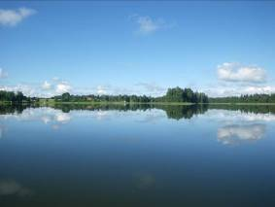 | 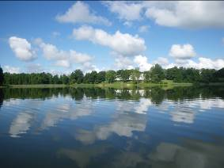
1.5. att. Odumovas ezera DA daļa – skats uz Vacborisovas līci, Bābu salas pussalu un Kapu līci (U. Suško foto, 22.7.2016.). | 1.6. att. Odumovas ezera R daļa – skats uz Odumovas līča R krastu un Odumovas internātskolu (U. Suško foto, 22.7.2016.).
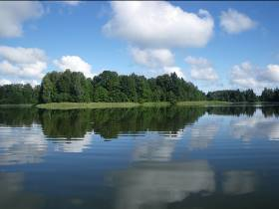 | 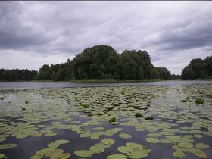
1.7. att. Odumovas ezera R daļa – skats uz Ozolu salu no dienvidaustrumiem  (U. Suško foto, 22.7.2016.). | 1.8. att. Odumovas ezera R daļa – skats no Sondoru līča R puses uz Liepu salas R galu  (U. Suško foto, 20.7.2016.).
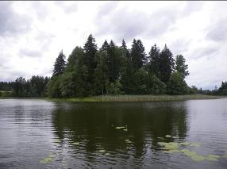 | 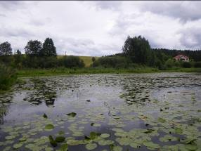
1.9. att. Odumovas ezera ZRR daļa – skats no Sondoru līča ZR puses uz Apaļās salas R galu (U. Suško foto, 20.7.2016.). | 1.10. att. Odumovas ezera ZRZ daļas stipri aizaugošais Nagardzgols (U. Suško foto, 20.7.2016.).

pusē pie Plikpūrmaļu kapiem (izrakts ap 1970. un 1980. g. miju vai 1980. gados). No ezera austrumu daļas Azargola iztek Āžaraga upīte, kas tālāk plūst gar pēckara gados nosusināto Tuzeri (senāk tecēja tam cauri), tālāk pa Taudejāņu upīti uz Rēzekni, no tās uz Lubānu, tālāk pa
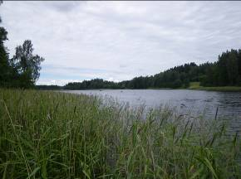 | 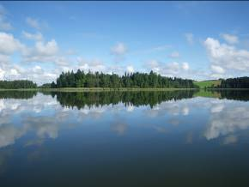
1.11. att. Odumovas ezera Klajais līcis – skats no lielā akmens Garās salas A daļas Z pusē uz ZRR (U. Suško foto, 19.7.2016.). | 1.12. att. Odumovas ezers – skats uz Skudrīņa pussalu no dienvidaustrumiem  (U. Suško foto, 22.7.2016.).
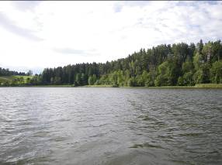 | 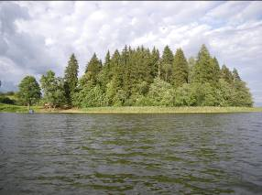
1.13. att. Odumovas ezers – skats uz Valātives līci no dienvidaustrumiem (U. Suško foto, 19.7.2016.). | 1.14. att. Odumovas ezers – skats uz Asāka pussalu no dienvidaustrumiem (U. Suško foto, 19.7.2016.).
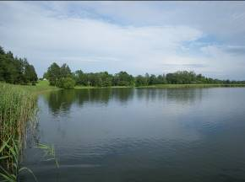 | 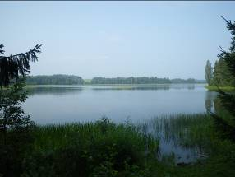
1.15. att. Odumovas ezers – skats uz Sarkaņkolna līča A daļu rietumiem (U. Suško foto, 18.7.2016.). | 1.16. att. Odumovas ezers – skats uz Kapu līci un Akmeņu sēklīti no Vacborisovas kapiem (U. Suško foto, 24.7.2016.).

Aivieksti uz Daugavu, līdz sasniedz Rīgas jūras līci. Pirms ap 1930. gadu veiktās ezera ūdens līmeņa pazemināšanas Āžaraga upīte iztecēja no ezera pa seklu grāvi tā dienvidaustrumu pusē 300 m uz dienvidrietumiem no pašreizējās iztekas un šo vietu joprojām sauc par Veco grāvi
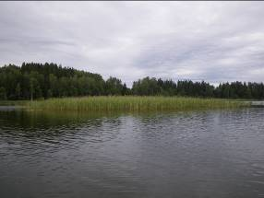 | 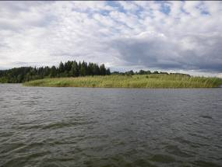
1.17. att. Odumovas ezera Z daļas Zužu sēklis starp Garo salu un Klajo līci  (U. Suško foto, 19.7.2016.). | 1.18. att. Odumovas ezera A daļas Akmeņa salas sēklis Auzu salas A pusē  (U. Suško foto, 19.7.2016.).
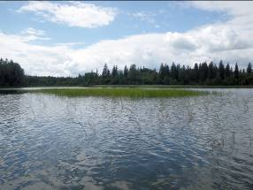 | 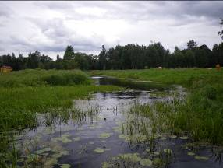
1.19. att. Odumovas ezera Akmeņu sēklītis Kapu līča A daļā (U. Suško foto, 22.7.2016.). | 1.20. att. Odumovas ezera ZA daļas Sondoru līča R pusē ietekošā un kanalizētā Sviļpīne  (U. Suško foto, 20.7.2016.).
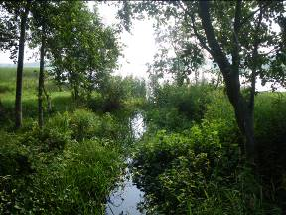 | 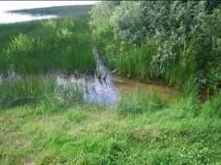
1.21. att. Odumovas ezera ZA daļas Sarkaņkalna līcī ietekošā Zeļteņu upīte (U. Suško foto, 24.7.2016.). | 1.22. att. Odumovas ezera DAA galā iztekošā Āžaraga upīte (U. Suško foto, 22.7.2016.).

(latg. Vacīs gruovs, koord. 709400/6273232). Ezera ūdens tilpums ir aptuveni 7,06 milj. m³ un tā ūdens apmaiņas periods ir 0,71 gads (gadā ezera ūdens nomainās 1,4 reizes) (www.ezeri.lv. (LVMPI, 1972), Markots, 1994).
Ap 1926. – 1927. gadu meliorācijas darbu rezultātā tika izrakta jauna ezera izteka un ievērojami pazeminājās tā ūdens līmenis, kā arī jūtami saruka tā platība (no 215,4 ha pirms ūdens līmeņa pazemināšanas līdz 206,5 mūsdienās) (LA ĢTD, 1929). Spriežot tikai pēc kartogrāfiskā materiāla, ūdens līmeņa pazeminājums saskaņā ar šābrīža stāvokli sastādītu aptuveni 3 – 3,2 m, tomēr šis skaitlis šķiet pārspīlēts, jo iespējamas arī mērījumu neprecizitātes. Aplūkojot ezera krasta profīlus dabā, domājams, ka 1930. gadā tas tika pazemināts par aptuveni 1,4 m, bet ap 1972. gadu atkal paaugstināts par aptuveni 0,6 m. Tātad, ļoti iespējams, ka tagadējais ūdens līmenis ir tikai par 0,8 m zemāks nekā ezera vēsturiski dabiskais ūdens līmenis, kas arī ir diezgan daudz. Mūsdienu ezera ūdens vidējais līmenis tiek norādīts robežās no 147,6 līdz 147,8 m vjl.
Ezera litorāla seklākajā daļā aptuveni 90% no krasta līnijas kopējā garuma (12300 m) dominē dūņaina minerālgrunts un dūņaina grunts, kas ir tiešas ezera ūdens līmeņa pazemināšanas un padomju laikā notikušās ezera piesārņošanas sekas. Minerālgrunts substrāts ir sastopams daudz retāk – aptuveni 1400 m garumā, kas sastāda tikai 10% no kopējās krasta līnijas garuma. Litorāla minerālgrunts substrātu veido galvenokārt smilts, atsevišķās vietās sastopama arī grants un vietām arī granīta laukakmeņi (1.23. – 1.28. att.). Kopumā ezerā litorālā konstatēti 5 lieli un ainaviski granīta laukakmeņi, kuru virszemes lielākais garums ir robežās no 1,5 m līdz 3,0 m, lielākais platums – no 1,2 m līdz 2,3 m, bet lielākais augstums – no 0,7 m līdz 1,5 m (1.3. tab., 1.23. – 1.27. att.). Divi no tiem atrodas ezera ziemeļu pakrastē – viens (vismazākais) tās rietumdaļā esošās Lopu saliņas pussalas austrumu pusē 0,5 m dziļumā 2 m attālumā no krasta, bet otrs (otrs lielākais) – Sarkaņkolna līča A pakrastē Zeļteņu upītes ietekas dienvidu pusē 0,5 m dziļumā 8 m attālumā no krasta. Divi vidēji lieli, blakus esoši granīta laukakmeņi atrodas izkoptā peldvietā ezera dienvidu pakrastē – Vacborisovas līča dienvidu krastā pie „Stariem” 0,5 m dziļumā 11 m attālumā no krasta (abi atrodas 8 m attālumā viens no otra). Vislielākais granīta laukakmens konstatēts ezera vidū – Garās salas austrumu daļas Siena salas ziemeļu pakrastē 0,7 – 1,0 m dziļumā 11 m attālumā no krasta. Vēl viens gandrīz tikpat liels granīta laukakmens līdz 1980. gadu vidum atradās tagadējā Akmeņa salas sēkļa vidū, kad to aizveda bargā ziemā pa ledu aizveda vietējie akmeņkaļi. Šis akmens bijis ap 2,5 m garš, 1,5 m plats un 1,5 m augsts, kā arī pāršķēlies vidū pušu. Sarkaņkolna līča austrumu pusē un ezera vidū pie Garās salas esošie laukakmeņi ir ieauguši diezgan biezās niedrēs, kas būtu jāizpļauj.
Padomju laikos notikušās piesārņošanas dēļ ezera ūdenim jau aptuveni 43 gadus diemžēl raksturīga maza dzidrība, kas svārstās robežās no 1,0 m līdz 1,4 m (2.2. tab.). Tā ūdens krāsa ir nemainīgi dzeltenzaļa un vismaz kopš U. Suško 1992. gada 13. augustā veiktā apsekojuma joprojām atbilst Forela – Ules krāsu skalas tonim nr. 15. Ezera ūdens krāsainība savukārt ir robežās no 36 mg/Pt (V. Līcīte, 1.8.2004.) līdz 49 mg/Pt (LVĢMA, 4.6.2008.) (1.4. tab.) (www.ezeri.lv). Ezera ūdens pH vērtība pēdējo 43 gadu laikā svārstās no 7,0 līdz 8,8, bet elektrovadītspēja – no 268 μS/cm līdz 355 μS/cm (Kazinika & Deksne, 2012, www.ezeri.lv). Pēc LVĢMA 2008. gada 4. jūnijā un 3. septembrī veiktajiem mērījumiem, kopējais fosfora daudzums ezera ūdenī svārstījās no 0,052 mg/l līdz 0,085 mg/l, bet kopējais slāpekļa daudzums no 0,600 mg/l līdz 1,030 mg/l (www.ezeri.lv). Ievērojamā eitrofikācijas līmeņa dēļ, ko izraisījusi padomju laikā notikusī ezera piesārņošana un joprojām veicina nepilnīgi attīrīto notekūdeņu ievadīšana no Adamovas internātskolas un Sondoru ciema bioloģisko notekūdeņu attīrīšanas ietaisēm, 2004. gada 1. augustā jau 5 m dziļumā novērots pilnīgs skābekļa izsīkums (V. Līcīte, www.ezeri.lv). Šo pašu iemeslu dēļ ezera rietumu daļa pastiprināti aizaug un vasarā šeit vietām novērojama diezgan intensīva aļģu ziedēšana. Visas šīs parādības būtiski samazina Odumovas ezera bioloģiskās daudzveidības un rekreatīvo vērtību.
Piesārņojuma un mazās ūdens dzidrības dēļ Odumovas ezers mūsdienās vairs nav zivīm īpaši bagāts ezers. Ezerā sastopams asaris, līdaka, karūsa, līnis, plaudis, rauda, sapals un zandarts
1.3. tabula
Odumovas ezerā konstatēti lielie granīta laukakmeņi un to virszemes izmēri
(pieaugošā secībā pēc garuma)
Nr. p.k. | Akmens garums (m) | Akmens platums  (m) | Akmens augstums  (m) | Koordinātes  (LKS-92) |  | Atrašanās vieta un piezīmes | Apsekošanas datums
 |  |  |  | x | y
1. | 1,5 | 1,3 | 1,1 | 707608 | 6273991 | Lopu saliņas pussalas A pusē, 0,5 m dziļumā 2 m no krasta | 19.7.2016.
2. | 1,7 | 1,2 | 0,8 | 708094 | 6272933 | Vacborisovas līča D krasta peldvietā pie „Stariem” 0,5 m dziļumā 11 m no krasta | 22.7.2016.
3. | 1,8 | 1,6 | 0,7 | 708085 | 6272934 | Vacborisovas līča D krasta peldvietā pie „Stariem” 0,5 m dziļumā 11 m no krasta | 22.7.2016.
4. | 2,0 | 1,5 | 1,0 | 709298 | 6273813 | Sarkaņkolna līča A pakrastē Zeļteņu upītes ietekas D pusē 0,5 m dziļumā 8 m no krasta | 18.7.2016.
5. | 3,0 | 2,3 | 1,5 | 708201 | 6273649 | Garās salas A daļas Siena salas Z pakrastē pretī Skudrīņa pussalai 0,7 – 1,0 m dziļumā 15 m no krasta | 19.7.2016.

1.4. tabula
Daži raksturīgi Odumovas ezera ūdens rādītāji
(Kazinika & Deksne, 2012, www.ezeri.lv)
pH | Elektro-vadīstpēja  (μS/cm) | Krāsainība  (mg/Pt) | Kopējais fosfors  (mg/lv) | Kopējais slāpeklis  (mg/l) | Mērījumu veikšanas datums | Datu veicējs
7,5 | - | - | - | - | 19.8.1973. | LVMPI
8,3 | 295 | 36 |  |  | 1.8.2004. | V. Līcīte
8,2 | 268 | 49 | 0,052 | 1,030 | 4.6.2008. | LVĢMA
8,7 | 282 | - | 0,085 | 0,600 | 3.9.2008. | LVĢMA
7,0 – 8,7 | 290 – 355 | - | - | - | 2009-2010 | L. Kazinika
7,5 – 8,8 | 280 – 340 | - | - | - | 2011. | L. Kazinika

un zvejas tiesības tajā pieder valstij (www.ezeri.lv). Senāk ezerā bija sastopami arī zuši un daudz vēžu. Piesārņojuma dēļ 1970. gadu sākumā vēži izzuda, bet pēdējo 10 gadu laikā ir atkal parādījušies. 2016. gada vasarā ezerā novēroti arī 3 baltie gārņi.
Odumovas ezera krasti (jo īpaši tā augstais ziemeļu krasts) ir ļoti ainaviski un ezeru ar tā apkārtni pamatoti uzskata par vienu no skaistākajām Rēzeknes tuvākās apkārtnes vietām. Tie ir lielākoties klaji ar izklaidus izkaisītiem nelieliem mežu puduriem. Lai arī ezera tuvākā apkārtne ir pārsvarā jau diezgan sen atmežota, tomēr mūsdienās 66% no ezera krasta līnijas garuma (9029 m) tam piekļaujas meži. Diezgan bieži ezera krasta līnijai piekļaujas arī atsevišķu koku rindas, kas aizņem 18,8% no tās garuma (2575 m) un zālāji, kas aizņem 13,1% no tās garuma (1792 m). Ezera krastos reti sastopami zālāji ar atsevišķiem krūmiem, kas aizņem 1,3% no krasta līnijas garuma (183 m), krūmāji, kas aizņem 0,7% no krasta līnijas garuma (92 m) un ezers slīkšņa, kas aizņem 0,5 m no krasta līnijas garuma (65 m). Nelielas ezera slīkšņas sastopamas tikai divās vietās – Sondoru līča austrumu krastā Lopu saliņas pussalas ziemeļu pusē (aizņem 25 m garu un
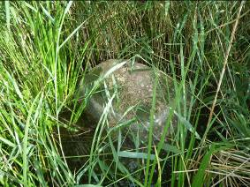 | 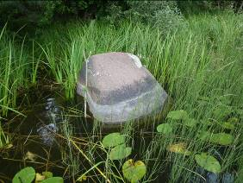
1.23. att. Liels granīta laukakmens Odumovas ezera Sarkaņkolna līča A pakrastē pie Zeļteņu upītes ietekas (U. Suško foto, 18.7.2016.). | 1.24. att. Liels granīta laukakmens Odumovas ezera Z krasta ielīcī starp Lopu un Cūku saliņām (U. Suško foto, 19.7.2016.).
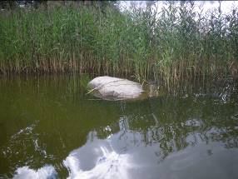 | 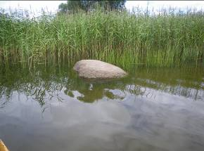
1.25. att. Liels granīta laukakmens Odumovas ezera Vacborisovas līča D pakrastē pie „Stariem” (U. Suško foto, 22.7.2016.). | 1.26. att. Liels granīta laukakmens Odumovas ezera Vacborisovas līča D pakrastē pie „Stariem” (U. Suško foto, 22.7.2016.).
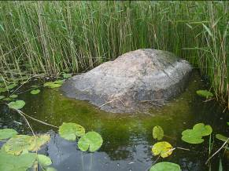 | 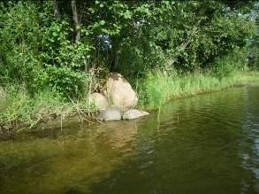
1.27. att. Vislielākais Odumovas ezera granīta laukakmens Garās salas A daļas (Siena salas) Z pakrastē (U. Suško foto, 19.7.2016.). | 1.28. att. Prāvi granīta laukakmeņi Odumovas ezera Sarkaņkolna līča ZR peldvietas pakrastē un krastā (U. Suško foto, 18.7.2016.).

15 m platu laukumu) un Kapu līča dienvidrietumdienvidu galā (aizņem 40 m garu un 5 – 10 m
platu laukumu).
Divi visaugstākie pauguri atrodas ezera ziemeļu krastā (1.29. – 1.34. att.). Tie ir 38,7 m augstais Biksinīku kalns (virsotne atrodas 186,5 m vjl.) un 55,7 m augstais Sarkaņkolns (virsotne atrodas 203,5 m vjl.). No Sarkaņkolna virsotnes paveras izcili tāls skats dienvidaustrumu, dienvidu un dienvidrietumu virzienā un no šejienes ar neapbruņotu aci var saskatīt aptuveni 35 km attālumā esošo Lielo Liepu kalnu un Mākoņkalnu. Nedaudz tālāk uz ziemeļiem aiz šiem abiem pauguriem 1,3 km attālumā no ezera ziemeļu krasta atrodas ar mežu apaugušais Škūru kalns ar virsotni 214,3 m vjl. augstumā, kas ir augstākais kalns visā Rēzeknes apkārtnē. Ezera ziemeļu krasts ir lielākoties slīps, vietām pie ezera arī stāvs. Te sastopami arī daudzi mazāki pauguri. Sondoru līča ziemeļaustrumu krastā pie „Birzēm” atrodas klajais un 9,3 m augstais Paškas kalns (latg. Paškys kolns), bet tā paša līča austrumu krastā –16,3 m augstais Bierzskolns. Savukārt Valātives līča ziemeļu un ziemeļaustrumu krastā plešas ar priežu mežu apaugušais un 9,3 m augstais Priežukalns (latg. Prīžukolns), bet Sarkaņkolna līča austrumu un Zeļteņu upītes labajā krastā – 12,6 m augstais Salas kalns (latg. Solys kolns).
Ezera ziemeļu krastā dominē zālāji, vietām sastopami nelieli meža puduri un tīrumi. Šeit izklaidus visā krasta garumā atrodas arī 11 Biksinīku un Plikpūrmaļu (t. sk. arī Sondoru „Klindžāni”) lauku sētas. Lielākie meža puduri atrodas Sondoru līča dienvidaustrumu krastā Lopu saliņā un tās apkārtnē (latg. Lūpu saleņa, neliela mežaina pussala), Biksinīku kalna rietumu nogāzes Smiļtiņkolna mežā, Skudrīņa pussalā, Biksinīku kalna dienvidaustrumu pakājē esošajā Priežukalnā un Asāka pussalā. Klajā līča ziemeļrietumziemeļu krastā esošā Klajā pļava (latg. Klajuo pļova) jau ir daļēji aizaugusi ar meži. Valātives līča ziemeļu krastā starp Skudrīņa mežu un Priežukalna mežu plešas Valātives pļava (latg. Valātyve).
Ezera rietumu krasts ir zemāks – pārsvarā slīps un lēzens un tā pauguri paceļas virs ezera līdz 6,8 – 14,8 m augstumam. Tas arī ir pārsvarā klajš (zālāji, nelieli tīrumi un dārzi) ar nelieliem koku stādījumiem. Šī krasta ziemeļu daļā atrodas arī 6 Sondoru ciema lauku sētas, bet dienvidu daļā vecās muižas vietā izveidojies Odumovas (Adamovas) internātskolas ciemats.
Ezera dienvidrietumu krasts ir pārsvarā zems (lielākais augstums 2,9 – 4,6 m virs ezera). Tā rietumu daļā plešas aptuveni 8,6 ha lielais Rūļeiša purvs ar aptuveni 0,08 ha lielu saglabājušos akaci tā vidū (latg. Rūļeits), kas ir ezera kādreizējais līcis, kas šādā veidā pastāvēja un bija savienots ar ezeru līdz ap 1926. – 1927. gadu notikušajai ievērojamajai ezera ūdens līmeņa pazemināšanai. Savukārt austrumu daļā atrodas samērā prāvais Rūļa salas mežs (latg. Rūļa sola), kas ir lielākais ezera krastos esošais viengabalainais meža masīvs. Pirms ap 1926. – 1927. gadu notikušās ezera ūdens līmeņa pazemināšanas Rūļa sala bija liela pussala, kas pletās starp kādreizējo Rūļeiša līci un Kapu līci.
Ezera dienvidu krasts ir pārsvarā klajš, galvenokārt lēzens un slīps, atsevišķās vietās arī stāvs, nedaudz zemāks par ezera rietumu krastu (augstākie pauguri paceļas 3,6 – 12,4 m virs ezera līmeņa) un te plešas galvenokārt zālāji, atsevišķās vietās arī nelieli tīrumi, vietām ezera krastā nelieli meža puduri, kā arī Vacborisovas 16 izklaidus esošas lauku sētas ar nelieliem piemājas dārziem. Ezera dienvidaustrumu krastā aptuveni 180 m attālumā sākas neliels pēckara gados nosusināts meža puduris, ko sauc par Skreipsļi, jo te lielā daudzumā agrāk pirms nosusināšanas audzis zemais bērzs Betula humilis (latg. Skreipsļis – zemais bērzs). Ezera austrumu daļas dienvidu krastā atrodas arī kādreizējā Vacborisovas padomju laika lopu ferma, kuras darbība lielā mērā vainojama ezera piesārņošanā. Ezera austrumu daļas dienvidu krastā un „Austrumu” rietumu pusē līdz 1971. gadam atradās Bezdelīgu kalns (latg. Bezdeļeigu kolns) – sena Vacborisovas ciema Jāņu svinēšanas vieta (1.38. att.). Pēc Alīdas Ikaunieces stāstītā šis kalns bijusi cilvēku rokām uzbērta sena svētvieta. Ezera pusē tam bijušas trīs terases un tā forma atgādinājusi ieapaļu maizes kukuli. Tā rietumu nogāze bijusi ap 12 m gara, austrumu nogāzē –
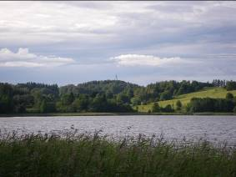 | 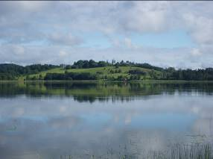
1.29. att. Mežainais Škūru kalns Odumovas ezera Z krastā – augstākais Rēzeknes apkārtnes paugurs (214,3 m vjl.) (U. Suško foto, 19.7.2016.). | 1.30. att. Pārsvarā klajais un 55 m augstais Sarkaņkolns Odumovas ezera A daļas Z krastā (203,5 m vjl.) (U. Suško foto, 22.7.2016.).
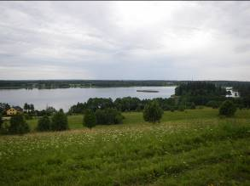 | 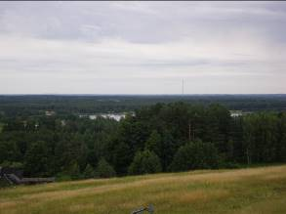
1.31. att. Skats no Sarkaņkolna D nogāzes DR virzienā uz Odumovas ezeru un tā Akmeņa salas sēkli (U. Suško foto, 17.7.2016.). | 1.32. att. Skats no Sarkaņkolna virsotnes DA virzienā uz Odumovas ezeru, kreisjā pusē pie apvāršņa redzams 35 km attālais Lielais Liepukalns, labajā pusē – Mākoņkalns (U. Suško foto, 17.7.2016.).
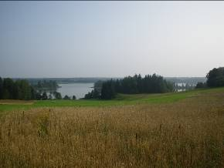 | 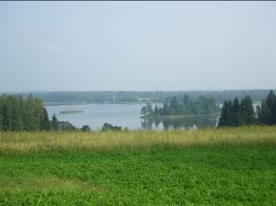
1.33. att. Skats no Biksinīku kalns D nogāzes D virzienā uz Odumovas ezeru, priekšplānā Skudrīņa pussala, aiz tās Auzu un Garā sala, (U. Suško foto, 24.7.2016.). | 1.34. att. Skats no Biksinīku kalns D nogāzes DA virzienā uz Odumovas ezeru, tā Akmeņa salas sēkli un Auzu salu (U. Suško foto, 24.7.2016.).
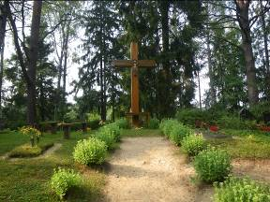 | 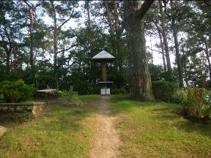
1.35. att. Vacborisovas kapi Odumovas ezera DR krastā (U. Suško foto, 24.7.2016.). | 1.36. att. Plikpūrmaļu kapi Odumovas ezera ZAZ krastā (U. Suško foto, 24.7.2016.).
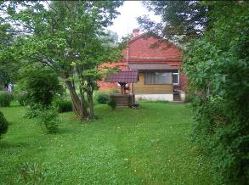 | 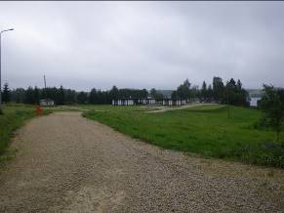
1.37. att. Svētās Helēnas aka Odumovas ezera R galā pie Odumovas internātskolas (U. Suško foto, 24.7.2016.). | 1.38. att. 1971. gadā noraktais Bezdelīgu kalns – sena Vacborisovas ciema Jāņu svinēšanas vieta (U. Suško foto, 21.7.2016.).
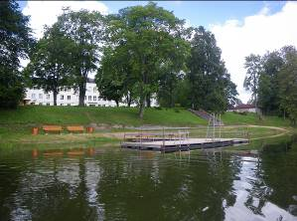 | 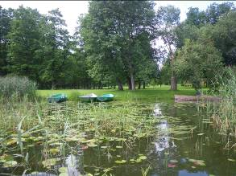
1.39. att. Labiekārtota peldvieta Odumovas ezera R galā pie Odumovas internātskolas (U. Suško foto, 22.7.2016.). | 1.40. att. Laivu piestātne Odumovas ezera R galā pie Odumovas internātskolas (U. Suško foto, 22.7.2016.).

ap 30 m gara, bet galā apaļš laukums ap 20 m rādiusā. Šo kalnu 1971. gadā noraka grants ieguvei, ko izmantoja tepat blakus esošās Vacborisovas fermas izbūvei 1972. gadā. Tā vietā pēdējo 4 gadu laikā ir uzbūvēti vairāki jauni viesu namiņi.
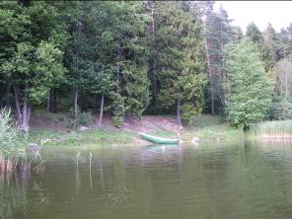 | 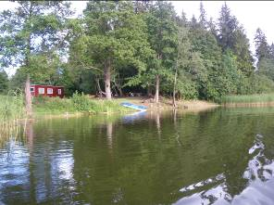
1.41. att. Izpļauta peldvieta Odumovas ezera Valātives līča Z pakrastē pie Priežukalna (U. Suško foto, 18.7.2016.). | 1.42. att. Izpļauta peldvieta Odumovas ezera Valātives līča ZR pakrastē Asāka pussalas ZR pusē (U. Suško foto, 18.7.2016.).
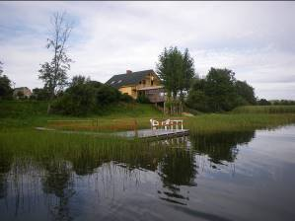 | 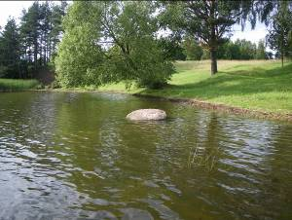
1.43. att. Labiekārtota peldvieta Odumovas ezera Sarkaņkolna līča Z pakrastē pie „Azarkrostu” viesu nama (U. Suško foto, 18.7.2016.). | 1.44. att. Izpļauta peldvieta Odumovas ezera Sarkaņkolna līča ZA pakrastē pie (U. Suško foto, 18.7.2016.).
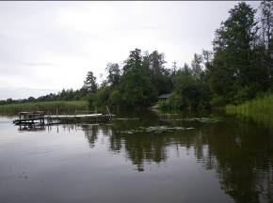 | 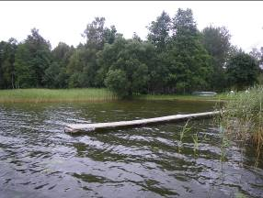
1.45. att. Labiekārtota peldvieta Odumovas ezera ZA pakrastē starp Sarkaņkolna līci un Azargolu (U. Suško foto, 18.7.2016.). | 1.46. att. Labiekārtota peldvieta Odumovas ezera A galā pie Rūdžu „Ezergala” (U. Suško foto, 18.7.2016.).
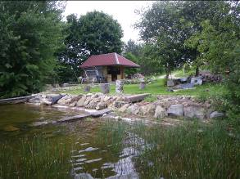 | 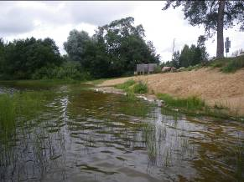
1.47. att. Labiekārtota peldvieta Odumovas ezera A galā pie Rūdžu „Cipresēm” (U. Suško foto, 18.7.2016.). | 1.48. att. Labiekārtota peldvieta Odumovas ezera A galā pie Āžaraga upītes iztekas (U. Suško foto, 18.7.2016.).
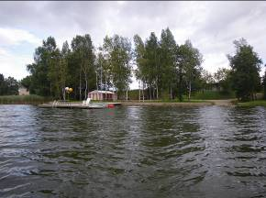 | 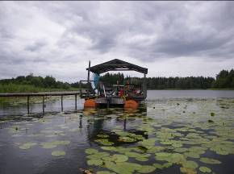
1.49. att. Labiekārtota peldvieta Odumovas ezera D krastā pie Vacborisovas „Sudrabeņiem” (U. Suško foto, 22.7.2016.). | 1.50. att. Atpūtas plosts Odumovas ezera ZRR galā pie Sondoru „Ezermalas” (U. Suško foto, 20.7.2016.).
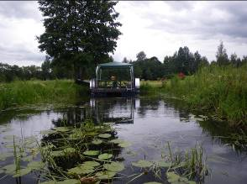 | 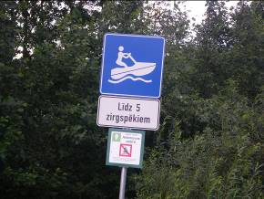
1.51. att. Atpūtas plosts Odumovas ezera ZRR galā pie Sondoru „Ezermalas” (U. Suško foto, 20.7.2016.). | 1.52. att. Informācijas zīme Odumovas ezera A puses D krastā pie laivu ielaišanas vietas (U. Suško foto, 22.7.2016.).
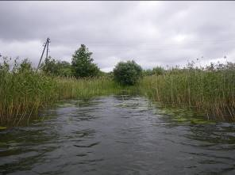 | 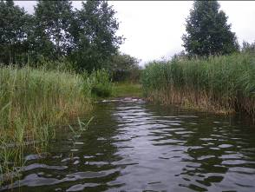
1.53. att. Neiekārtota peldvieta Odumovas ezera A puses D krastā (U. Suško foto, 18.7.2016.). | 1.54. att. Neiekārtota peldvieta Odumovas ezera A puses D krastā (U. Suško foto, 18.7.2016.).

Ezera austrumu krasts ir vietām zems un mežains, vietām līdz 5 – 9,1 m augsts, slīps vai lēzens un klajš. Tā vidusdaļā pie ezera pienāk lielais Loboržu mežs (latg. Lobuoržu mežs), bet ziemeļu un dienvidu daļā plešas zālāji, kā arī atrodas viena Plikpūrmaļu un trīs Rūdžu (latg. Rūdzys) lauku sētas ar nelieliem piemājas dārziem.
Ezera krastos atrodas vairākas kultūrvēsturiski interesantas vietas (1.35. – 1.38. att.). Ezera rietumu krastā savulaik atradās Odumovas (Adamovas) muiža, kuras galveno ēku nojauca pēckara gados. No senās muižas apbūves līdz mūsdienām ir saglabājušās vairākas sarkano ķieģeļu ēkas. Blakus senajai muižas vietai ap 1950./1960. gadu miju tika uzcelta jauna skola,kuras telpās mūsdienās saimnieko Odumovas (Adamovas) internātskola. Ezera krastos atrodas arī divas mazas un senas lauku kapsētas – Vacborisovas kapsēta ezera dienvidrietumdienvidu krastā un Plikpūrmaļu kapsēta ezera austrumu daļas ziemeļu krastā. 19. gadsimta otrajā pusē nozīmīga bija Sv. Helēnas aka (latg. Svātūs Helenys oka), kuras ūdenīm bija raksturīgs ievērojami paaugstināts minerālsāļu daudzums. Tajā laikā šo ūdeni izmantoja dziedniecībā gan tepat uz vietas, gan pildīja pudelēs un veda uz Sankt-Pēterburgu. Diemžēl vēlākos gados tā ūdens sastāvs izmainījās un augstais minerālsāļu daudzums izzuda. Vecākās paaudzes vietējieiedzīvotāji to izskaidro ar ap 1926. – 1927. gadu veikto ezera ūdens līmeņa ievērojamo pazemināšanu. Mūsdienās Sv. Helēnas aka ir labiekārtota un tās ūdeni joprojām izmanto dzeršanai.
Odumovas ezers un tā apkārtne ir ļoti iecienīta vietējo iedzīvotāju (īpaši rēzekniešu) un tūristu atpūtas vieta, ko lielā mērā veicina arī tās tuvums Rēzeknei, kā arī Varšava – Sankt-Pēterburga (Daugavpils – Kārsavas) šosejas un Adamovas internātskolas ciema atrašanās ezera rietumu krastā un Rēzeknes – Lendžu ceļa atrašanās ezera dienvidu krastā. Ezera krastos atrodas diezgan daudzas rekreācijas teritorijas ar viesu mājām un peldvietām (1.39. – 1.54. att.). Labiekārtotas rekreācijas teritorijas plešas 8,3% no ezera kopējās krasta līnijas garuma (1135 m), bet neiekārtotas – tikai 0,9% no kopējās ezera krasta līnijas garuma (123 m). Vietējie iedzīvotāji un atpūtnieki izmanto ezeru peldēšanai, makšķerēšanai un zvejai, atpūtas pasākumu rīkošanai, kā arī braucieniem ar airu laivām, motorlaivām un motorizētiem plostiem. Šobrīd ezerā atrodas divi šādi atpūtnieku plosti ar nojumēm, kas tiek turēti Sondoru līča rietumu malā pie „Ezermalas”. Ezerā ir atļauta motorizēto ūdens transportlīdzekļu lietošana ar motora jaudu līdz 5 zirgspēkiem. Jau gandrīz 10 gadus ezera ziemeļu krastā esošā Sarkaņkolna ziemeļaustrumu nogāzē ziemā darbojas arī labiekārtota slēpošanas trase.

